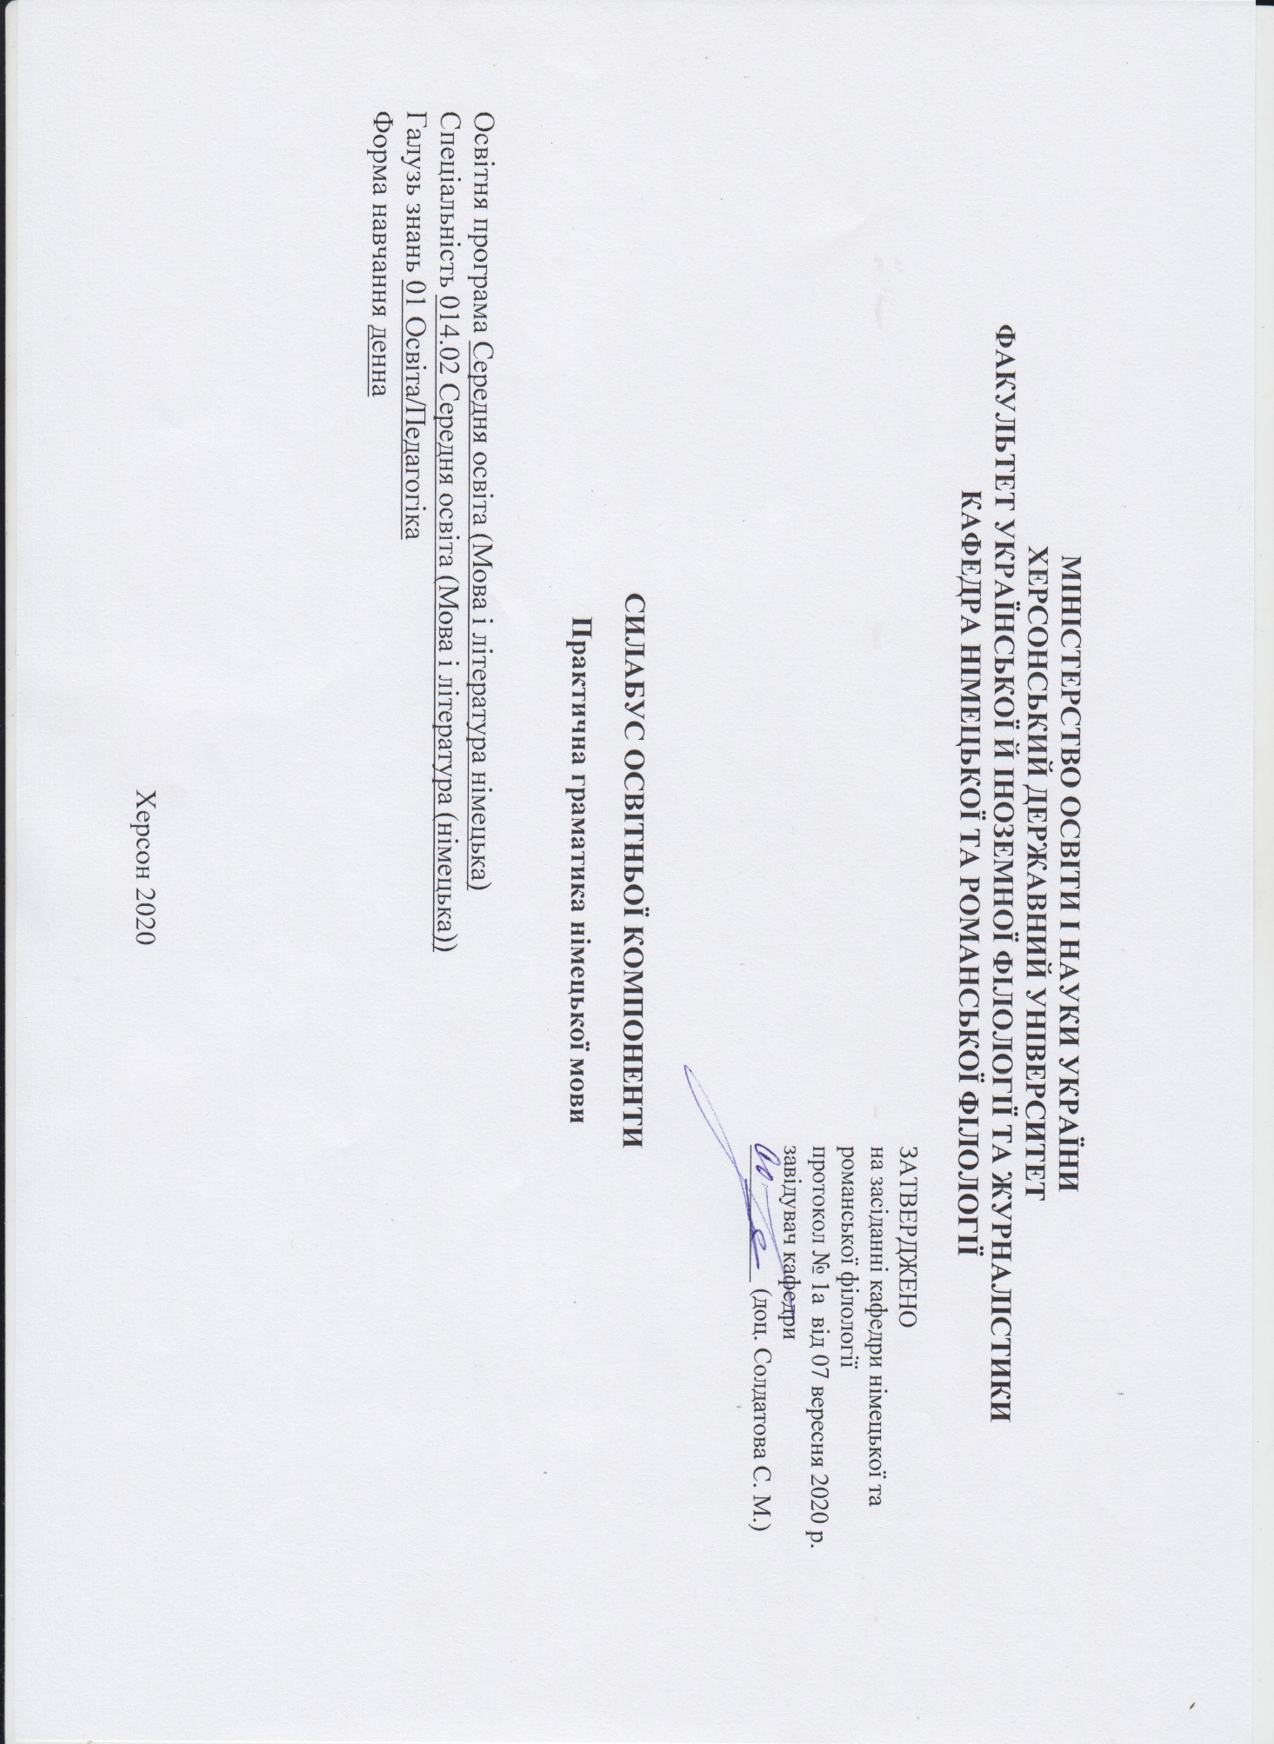
1. Опис курсу
Назва освітньої компоненти | Практична граматика німецької мови
Тип курсу | Обов’язкова компонента
Рівень вищої освіти | Перший (бакалаврський) рівень освіти
Кількість кредитів/годин | 6 кредитів / 180 годин
Семестр | І, ІІ семестри
Викладач | Гоштанар Ірина Вікторівна, кандидат педагогічних наук, доцент, доцент кафедри німецької та романської філології
Посилання на сайт | http://www.kspu.edu/About/Faculty/IUkrForeignPhilology/ChairGermRomLan/syllabus.aspx
Контактний телефон, мессенджер | (0552)326760
Email викладача: | goshtanar.irina@gmail.com
Графік консультацій | За потребою через Viber
Методи викладання | практичні заняття, кейси, презентації, тестові завдання, індивідуальні завдання
Форма контролю | диференційований залік

2. Анотація до курсу: навчальна дисципліна розрахована на цикл практичних занять, що спрямовані на узагальнення функціональних характеристик граматичних форм, розширення, поглиблення та систематизацію знань в галузі практичної граматики з метою формування у здобувачів вищої освіти фахових компетентностей та практичних результатів навчання.
3. Мета курсу: забезпечити формування у здобувачів граматичних навичок мовлення: репродуктивних (граматичні навички говоріння й письма) та рецептивних (граматичні навички аудіювання й читання). Основними завданнями курсу є:
- пояснення і первинне закріплення нового граматичного матеріалу на вправах;
- самостійне опрацювання теоретичного матеріалу студентами і написання конспекту з теми;
- познайомити студентів із будовою складного німецького речення, з особливостями положення компонентів складного речення, членуванням останнього на рему і тему;
- навчити будувати складні речення, використовуючи різні типи зв’язку;
- навчити розрізняти складносурядні та складнопідрядні речення як у усному, так і у письмовому мовленні;
- навчити аналізувати складне речення за ступенем підпорядкованості; розвивати письмові навички;
- сприяти розвитку професійних навичок і вмінь майбутніх фахівців.
4. Програмні компетентності для здобувачів ступеня вищої освіти бакалавр з навчальної дисципліни «Практична граматика німецької мови»
Загальні компетентності (ЗК):
ЗК 1. Знання та розуміння предметної області та розуміння професійної діяльності.
ЗК 5. Здатність застосовувати набуті знання та вміння в практичних ситуаціях.
ЗК 7. Здатність до письмової й усної комунікації, що якнайкраще відповідають ситуації професійного і особистісного спілкування засобами іноземної та державної мов.
ЗК 10. Здатність критично оцінювати й аналізувати власну освітню та професійну діяльність.
Фахові компетентності (ФК):
ФК 5. Здатність до критичного аналізу, діагностики та корекції власної педагогічної діяльності з метою підвищення ефективності освітнього процесу.
ФК 6. Здатність здійснювати професійну діяльність українською та іноземною мовами, спираючись на знання організації мовних систем, законів їх розвитку, сучасних норм їх використання.
Програмні результати навчання (ПРН):
ПРН 2. Знання сучасних філологічних й дидактичних засад навчання іноземної мови та світової літератури та вміння творчо використовувати різні теорії й досвід (вітчизняний, закордонний) у процесі вирішення професійних завдань.
ПРН 4. Знання та вміння використовувати сучасні форми, методи й способи контролю й оцінювання рівня навчальних досягнень учнів з іноземної мови та світової літератури.
ПРН 8. Уміння аналізувати, діагностувати та корегувати власну педагогічну діяльність з метою підвищення ефективності освітнього процесу.
ПРН 11. Володіння комунікативною мовленнєвою компетентністю з української та іноземних мов (лінгвістичний, соціокультурний, прагматичний компоненти відповідно до загальноєвропейських рекомендацій із мовної освіти), здатність удосконалювати й підвищувати власний компетентнісний рівень у вітчизняному та міжнародному контексті.
5. Структура курсу
Кількість годин | Кількість кредитів | Лекції | Практичні заняття | Самостійна робота
180 | 6 | - | 66 | 114
6. Технічне й програмне забезпечення/обладнання
Заняття відбуваються в спеціалізованих аудиторіях, які мають мультимедійне обладнання, ноутбук, проектор з демонстраційним екраном великого розміру. Здобувачі вищої освіти повинні бути зареєстровані на платформі KSU Online.
7. Політика курсу
Для успішного складання підсумкового контролю з дисципліни вимагається 100% відвідування: очне або дистанційне відвідування всіх практичних занять. Пропуск понад 25% занять без поважної причини буде оцінений як FX. Здобувачі вищої освіти протягом вивчення курсу повинні виконати всі письмові творчі завдання та індивідуальне завдання. Дотримання академічної доброчесності здобувачами освіти передбачає:
- самостійне виконання навчальних завдань, завдань поточного та підсумкового контролю результатів навчання (для осіб з особливими освітніми потребами ця вимога застосовується з урахуванням їхніх індивідуальних потреб і можливостей);
- посилання на джерела інформації у разі використання ідей, розробок, тверджень, відомостей;
- дотримання норм законодавства про авторське право і суміжні права та Положення про академічну доброчесність учасників освітнього процесу Херсонського державного університету.

8. Схема курсу
Тиждень, дата, години | Тема, план, кількість годин (аудиторної та самостійної) | Форма навчального заняття | Список рекомендованих джерел (за нумерацією розділу 10) | Завдання | Максимальна кількість балів
Змістовий модуль 1. Дієслово
Тиждень А  http://www.kspu.edu/forstudent/shedule.aspx  6 годин (аудиторної роботи)  14 годин (самостійної роботи) | Тема 1.1. Дійсний / наказовий спосіб дієслів. | практичне заняття | Ос. 1,3,4,5  Дод. 7,9, 10,11 | 1. Граматичні властивості дієслова: загальні відомості. 2. Дієслова з відокревлюваними та невідокремлюваними префіксами.  3. Модальні дієслова.  4.Дійсний/наказовий спосіб дієслів. | 5  (за кожне практичне заняття)
Тиждень Б  http://www.kspu.edu/forstudent/shedule.aspx  12 годин (аудиторної роботи)  16 годин (самостійної роботи) | Тема 1.2. Часові форми дієслів. | практичне заняття | Ос. 1,3,4,5  Дод. 7,9, 10,11 | 1. Часові форми дієслів.  2. Теперішній час.  3. Майбутній час.  4. Минулий час. Різновиди минулого часу в німецькій мові: претерітум, перфект, плюсквамперфект. | 5  (за кожне практичне заняття)
Змістовий модуль 2. Артикль. Вживання артикля.
Тиждень Б  http://www.kspu.edu/forstudent/shedule.aspx  6 годин (аудиторної роботи)  15 годин (самостійної роботи) | Тема 2.1. Види і функції артикля: означений і неозначений. | практичне заняття | Ос. 2,3,4,5  Дод. 9 | 1. Різновиди артиклю.  2. Відмінювання означеного артикля.  3. Відмінювання неозначеного артикля. | 5  (за кожне практичне заняття)
Тиждень А  http://www.kspu.edu/forstudent/shedule.aspx  6 годин (аудиторної роботи)  15 годин (самостійної роботи) | Тема 2.2. Вживання неозначеного/означеного артикля. Відсутність артикля. | практичне заняття | Ос. 2,3,4,5  Дод. 9 | 1. Вживання артиклю з загальними іменниками.  2. Вживання артиклю з власними іменниками.  3. Вживання артиклю з абстрактними іменниками.  4. Вживання артиклю з речовинними іменниками.  5. Вживання артиклю зі збірними іменниками.  6. Відсутність вживання артиклю з іменниками | 5  (за кожне практичне заняття)
Змістовий модуль 3. Іменник
Тиждень Б  http://www.kspu.edu/forstudent/shedule.aspx  8 годин (аудиторної роботи)  15 годин (самостійної роботи) | Тема 3.1. Множина, однина іменників. | практичне заняття | Ос. 1,3,4,5  Дод. 7,9, 10,11 | 1. Загальні відомості про іменник як частину мови. Рід.  2. Утворення множини та однини іменників.  3. Власні назви.  4. Абстрактні іменники.  5. Типові суфікси для іменників чоловічого роду.  6. Типові суфікси для іменників жіночого роду.  7. Типові суфікси для іменників середнього роду. | 5  (за кожне практичне заняття)
Тиждень А  http://www.kspu.edu/forstudent/shedule.aspx  12 годин (аудиторної роботи)  15 годин (самостійної роботи) | Тема 3.2. Відмінювання іменників. | практичне заняття | Ос. 1,3,4,5  Дод. 7,9, 10,11 | 1. Відмінювання іменників.  2. Відмінювання власних назв.  3. Слабка відміна іменників.  4. Сильна відміна іменників. | 5  (за кожне практичне заняття)
Змістовий модуль 4. Прийменник та займенник
Тиждень Б  http://www.kspu.edu/forstudent/shedule.aspx  8 годин (аудиторної роботи)  12 годин (самостійної роботи) | Тема 4.1. Керування прийменників. | практичне заняття | Ос. 2,3,4,5  Дод. 9 | 1. Прийменники, що вимагають Genitiv.  2. Прийменники, що вимагають Dativ.  3. Прийменники, що вимагають Akkusativ.  4. Прийменники, що вимагають Dativ або Akkusativ. | 5  (за кожне практичне заняття)
Тиждень А  http://www.kspu.edu/forstudent/shedule.aspx  8 годин (аудиторної роботи)  12 годин (самостійної роботи) | Тема 4.2. Різновиди займенників. | практичне заняття | Ос. 2,3,4,5  Дод. 9 | 1. Різновиди займенника та відмінювання особових займенників.  2. Вживання заперечних займенників, зворотній займенник.  3. Присвійні займенники.  4. Зворотний займенник „sich“.  5. Неозначений займенник „man“. | 5  (за кожне практичне заняття)

9. Система оцінювання та вимоги:
Методи контролю
Контрольні заходи включають міжсесійний (поточний) і семестровий контроль. Відкритість контролю базується на ознайомленні здобувачів вищої освіти на початку вивчення дисципліни «Практична граматика німецької мови» з її змістом, формами контролю, критеріями та порядком оцінювання (силабус), методичними матеріалами з цього питання.
Педагогічний контроль здійснюється з дотриманням вимог об’єктивності, індивідуального підходу, систематичності і системності, всебічності та професійної спрямованості контролю.
Використовуються такі методи контролю (усного, письмового), які мають сприяти підвищенню мотивації студентів-майбутніх фахівців до навчально-пізнавальної діяльності. Відповідно до специфіки фахової підготовки перевага надається усному (індивідуальне опитування, фронтальне опитування) та письмовому (творча робота, тестування) контролю.
Семестровий контроль проводиться у формі заліку у першому семестрі. Питання, що виносяться на залік, представлені у навчально-методичному комплексі дисципліни.
Критерії оцінювання знань та умінь здобувачів
Оцінка відповідає рівню сформованості загальних і фахових компетентностей та отриманих програмних результатів навчання здобувача освіти та визначається шкалою ЄКТС та національною системою оцінювання:
Шкала оцінювання у ХДУ за ЄКТС
Сума балів / Local grade | Оцінка ЄКТС |  | Оцінка за національною шкалою / National grade
90 – 100 | А | excellent | Відмінно
82-89 | В | good | Добре
74-81 | С
64-73 | D | satisfactory | Задовільно
60-63 | Е
35-59 | FX | fail | Незадовільно з можливістю повторного складання
1-34 | F |  | незадовільно з обов’язковим повторним вивченням дисципліни

Розподіл балів, які отримують здобувачі, за результатами опанування освітньої компоненти «Практична граматика німецької мови»:
№ | Види навчальної діяльності (робіт) | Модуль 1 | Модуль 2 | Сума балів
1. | аудиторна робота (заняття у дистанційному режимі)
 | - практичні роботи | 45 | 30 | 75
2. | самостійна робота | 5 | 10 | 15
3. | Контрольна робота | 5 | 5 | 10
4 | Разом балів | 55 | 45 | 100

Критерії оцінювання знань, умінь та навичок студентів:
Відмінно (90-100 балів)
Студент добре сприймає мовлення на слух, розуміє прочитане та правильно перекладає. Вміє логічно будувати монологічне висловлювання за прочитаним текстом і у зв’язку з комунікативним завданням; демонструє вміння повідомляти факти згідно проблематики тексту, висловлює і аргументує своє відношення до даної проблеми, вміє логічно побудувати діалогічне спілкування згідно комунікативної ситуації. Студент демонструє навички і уміння мовленнєвої взаємодії з партнером у повному обсязі: вміє розпочати, підтримати і закінчити діалог.
Студент володіє лексичними одиницями і граматичними структурами згідно тематики в повному обсязі. Граматичні помилки відсутні.
Добре (74-89 балів)
Студент добре володіє навичками аудіювання, розуміє прочитане, правильно перекладає текст, вміє логічно будувати монологічне висловлювання з прочитаним текстом і у зв’язку з комунікативним завданням, демонструє вміння повідомляти факти згідно проблематики тексту, висловлює і аргументує своє відношення до даної проблеми, вміє логічно побудувати діалогічне спілкування згідно комунікативної ситуації, торкаючись всіх елементів змісту, вказаних у комунікативному завданні.
Вживання граматичних структур відповідає тематиці висловлювання, але студент допускає граматичні помилки, які не перешкоджають розумінню мовлення студента.
Задовільно (60-73 балів)
Студент погано володіє навичками аудіювання; тобто, не може розуміти те, що чітко, повільно і прямо говориться; може отримати допомогу в розумінні з боку викладача.
Студент намагається побудувати монологічне висловлювання у зв’язку з прочитаним текстом, але не завжди відповідно до комунікативного завдання: відходить від теми або намагається замінити її іншою, якою володіє краще, не аргументує свою відповідь. Діалогічне спілкування відбувається не відповідно до комунікативного завдання, не логічне, студент не вміє підтримувати бесіду. Студент демонструє і відповіді обмежений словниковий запас, який не завжди відповідає тематиці, допускає багато граматичних помилок, деякі з них утруднюють розуміння висловлювання.
Незадовільно (35-59 балів)
Студент не володіє навичками іншомовного спілкування, не розуміє зміст прочитаного та не може перекласти текст, а також побудувати монологічне висловлювання згідно тематики, не володіє навичками аргументації своєї відповіді. Студент не вміє побудувати діалог, не може підтримати бесіду. Використовується обмежений словниковий запас, допускаються численні лексичні, граматичні помилки, які роблять відповідь студента незрозумілою.
Вживання лексичних одиниць та граматичних структур не відповідають тематиці. Мовлення студента погано сприймається на слух через велику кількість фонематичних помилок.
Незадовільно (1-34 балів)
Студент не розуміє зміст прочитаного та не може правильно побудувати речення, використовує вкрай обмежений словниковий запас, наявні численні лексичні, граматичні помилки, які роблять відповідь студента незрозумілою. Мовлення студента не сприймається на слух через велику кількість фонематичних помилок.

10. Список рекомендованих джерел (наскрізна нумерація)
Базова література:
1. Гоштанар І., Діденко Н. Практичний курс німецької мови (як другої іноземної): навч. посібник для студ. вищ. навч. заклад. Херсон: ТОВ «ВКФ «СТАР» ЛТД», 2017. 222 с.
2. Євгененко Д. А., Білоус О. М., Гуменюк О. О., Зеленко Т. Д., Кучинський Б. В., Білоус О. І., Артамоновська С. П. Практична граматика німецької мови: навч. посіб. [для студентів та учнів]. – 2-е видання, виправлене та доповнене. – Вінниця : НОВА КНИГА, 2004 р. – 400 с.
3. Камянова Т. Deutsch. Практический курс немецкого языка. 10-е изд. Москва: Хит-книга, 2019. 384 с.
4. Кочетова С. О. Практикум по немецкому языку. Spiel und Stil: пособ. [по разговорной практике] / С. О. Кочетов. – СПб. : Издательство “Союз”, 2002. – 192 с.
5. Паремская Д. А. Практическая грамматика (немецкий язык). Минск: Высш. Шк., 2001. 350 с.
6. Kovbasyuk L. А. Deutsche Übungsgrammatik: Lehrwerk. Херсон: ХДУ, 2013. 204 с. 5.
7. Der kleine Duden. Deutsche Grammatik. Mannheim: Dudenverlag, 2000. 412 S.
8. Dreyer H., Schmitt R. Совершенствуем знание немецкого языка. Киев: Методика, 1996. 336 с.
9. Duden. Die Grammatik. Mannheim: Dudenverlag, 2009. 1343 S.
10. Sommerfeldt K. E., Starke G. Einführung in die Grammatik der deutschen Gegenwartssprache. Tübingen: Max Meyer, 1998. 301 S.
Допоміжна
11. Івашиненко О. О., Юдінцева О. О. Grammatik in Erklärungen und Übungen: навч. посіб. з практичної граматики німецької мови. Горлівка: Видавництво ГДПІІМ, 2009. 192 с.
12. Кіршова О. В. Практична граматика німецької мови (Дієслово. Іменник): навч. посібник. Миколаїв: Вид-во Чорноморський національний університет імені Петра Могили (ЧДУ імені Петра Могили), 2015. 116 с.
13. Потапенко С. М., Шелухіна В. С. Збірник вправ та завдань з граматики німецької мови. Харків: ХНАМГ, 2007. 95 c.
14. Самостійна робота студентів з практичних курсів сучасної німецької мови: навчальний посібник для студентів вищих навчальних закладів. Херсон: ХДУ, 2012. 200 с.
15. Смолій М. С. Німецька мова: Граматичний довідник. Вид. 2-е, виправ. і доп. Тернопіль: Навчальна книга - Богдан, 2006. 208 с.
16. Imo W. Grammatik: Eine Einführung. Stuttgart: J. B. Metzler, 2016. VIII + 239 S.
17. Pahlow H. Deutsche Grammatik mit Übungen. Lingo4you GbR, 2010. 109 p.
Internet-ресурси
17. Deutsche Grammatik. URL: http://www.grammatikdeutsch.de/
18. Deutsch lernen. URL: https://lernen-lehren.de/
19. Easy Deutsch. URL: URL: https://easy-deutsch.de/deutsche-grammatik-uebersicht/
20. mein-deutschbuch.de. URL: https://mein-deutschbuch.de/grammatik.html
21. Deutsch lernen online. URL: https://www.deutsch-lernen-online.net/grammatik
22. Deutsch training. URL: https://deutschtraining.org/deutrammatik/

Інтернет-ресурси:
http://www.deutsch-uni.com.ru/method/method.php
http://www.lang-german.ru/index.html
http://www.russisch-fuer-kinder.de/
http://www.dls.scilib.debryansk.ru/infodeutschland.html
http://www.deutsch-uni.com.ru/gram/grammatik.php
http://mamadu.ru/transl1gr.htm
http://www.studygerman.ru/map/
http://deutsch-mobil.dw-world.de/courses/ru/index.html

http://www.udoklinger.de/
http://www.schyren-gymnasium.de/gramm/

